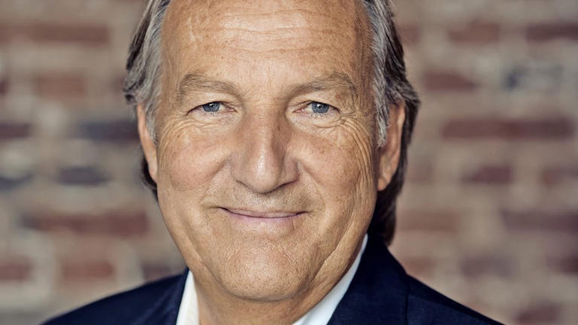
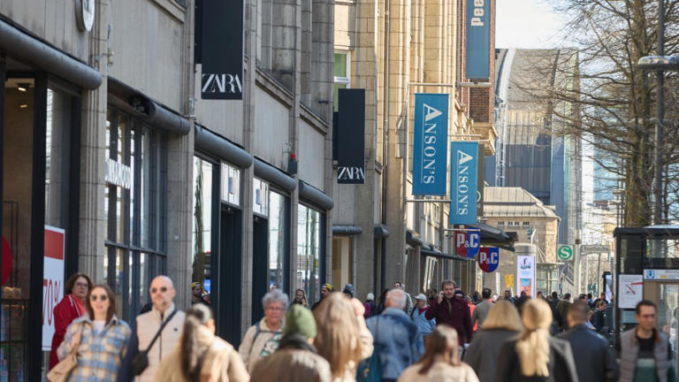
Einkaufsstraßen in Not: „Die Innenstädte sind langweilig“
Artikel von Jan Hauser
• 2 Std. •
4 Minuten Lesezeit
class="article-body polished" style="font-size: 17px; text-align: start; line-height: 26px; margin: 0px; --colorNeutralForeground1: #ffffff; --colorNeutralForeground4: #999999; color: rgb(255, 255, 255); font-weight: 400; max-height: 100%; overflow-y: unset;"
Hamburger Mönckebergstraße: So voll ist nicht jede Einkaufsstraße.© dpa
Als Architekt und Geschäftsführer im eigenen Unternehmen haben Sie zahlreiche Modefilialen gestaltet. Warum haben es Geschäfte in der Innenstadt schwer?
Viele Modemarken haben in Deutschland zu viele Läden gebaut. Alle wollten schnell wachsen und haben in den Neunzigerjahren begonnen, mit neuen Filialen Umsatz zu kaufen. Sie wollten immer mehr Menschen erreichen. Aber viele Marken würden heute zugeben, dass sie mit ihren eigenen Läden noch nie Geld verdient haben.

Sollten die Filialen bloß die Bekanntheit fördern?
Alle großen Ladenketten wollten wachsen, wachsen und wachsen. Es ging immer um Markteroberung – um Wachstum um jeden Preis. Oft war der Ertrag nebensächlich. Wenn ein Investor eine Modemarke kaufte, sollte der Umsatz von bisher 200 Millionen Euro rasch auf eine Milliarde Euro steigen, um das Unternehmen in fünf Jahren mit großem Gewinn weiterzuverkaufen. Das gelingt nur, wenn ich in kurzer Zeit viele Filialen auch in mittleren und kleinen Städten aufbaue. Dafür gibt es eine ganze Reihe von Beispielen: Modemarken, Schuhmarken, Telefongeschäfte, Dekoläden und große Handelsketten mussten später eine große Zahl ihrer Läden wieder schließen.
In den vergangenen Jahren kam es zu zahlreichen Insolvenzen wie von Gerry Weber, Esprit, Peek & Cloppenburg oder Galeria Kaufhof und der KaDeWe-Gruppe. Sie haben für Esprit gearbeitet und sich dann 1989 selbständig gemacht. Was hat sich seither geändert?

Damals haben große Marken mit eigenen Geschäften begonnen. Wir haben davon profitiert, für S. Oliver und Gerry Weber gearbeitet und die ersten Läden für Adidas gebaut. Die Nachfrage nach Ladenlokalen war wahnsinnig! Aber es gab nicht genug Läden. Die Mieten sind hochgegangen, in der Folge wurden viele Geschäfte gebaut und andere Immobilien für den Einzelhandel umgewandelt. Mittlerweile hat Deutschland je Kopf ein völliges Überangebot im europäischen Vergleich und fast doppelt so viel Quadratmeter an Einzelhandelsflächen im Vergleich zu Großbritannien. Die vielen Geschäfte sind nicht aufgegangen. Die Filialen waren mit Ware oft überversorgt. Folglich setzten Modemarken auf Outlet-Geschäfte, um überschüssige Ware zu reduzierten Preisen zu verkaufen. Doch das ist eine Milchmädchenrechnung! Jetzt sind wir in der Phase, in der Ladenflächen sinken. Da Mietverträge in der Regel lange laufen, gelingt das oft nur im Rahmen einer Insolvenz. Dadurch geraten auch Vermieter in Schwierigkeiten.
Diplom-Designer Karl Schwitzke war für Esprit tätig, bevor er 1989 sein eigenes Architekturbüro gründete und seither Marken berät.© Judith Wagner
Was ist falsch gelaufen?
Wir haben eine Überfrachtung mit Ware. Modemarken haben ihr Sortiment immer schneller gedreht und alle 14 Tage eine neue Kollektion geliefert, während die alte Ware noch gar nicht verkauft war und oft vernichtet wurde. Durch die Expansion hat die Exklusivität gelitten. Viele Jahre lang hat das noch funktioniert, bis Kunden bemerkten, dass die Klamotten billiger und langweiliger geworden sind. Viele Kollektionen haben die eigene Handschrift verloren.

Immer mehr Umsatz ist von der Straße ins Internet gewandert.
Das stimmt. Der Onlinehandel verstärkt die Lage: Manche Marken verkaufen schon mehr als 25 Prozent ihres Umsatzes im Internet. Selbst Händler wie Breuninger erzielen mehr als die Hälfte des Umsatzes im Netz. Die Art, wie Mode verkauft wird, ändert sich. Filialen werden wichtiger für die Markenbildung, aber es braucht eben viel weniger Läden.
Ziehen sich viele Ketten aus Innenstädten zurück und bleiben nur noch in Großstädten mit vielen Kunden?
Das wird so kommen. Wir brauchen viel weniger Läden. Wenn früher eine internationale Marke nach Deutschland gekommen ist, brauchte sie 50 Läden, um sichtbar zu werden. Heute reichen höchstens zehn Läden, um wahrgenommen zu werden. Der Umsatz wird im Internet erzielt.
Bleibt der Einzelhandel auf der Strecke?
Nicht grundsätzlich. Viele Marken versuchen einen Neustart und streichen ihre Filialen zusammen. Doch der Handel wird wieder vielfältiger und interessanter. Während Kunden für besondere Einkäufe weit fahren, müssen kleinere und mittlere Städte den täglichen Bedarf übernehmen.
Worauf kommt es an, damit ein Laden heute Käufer anzieht?
Wichtig sind die Aufenthaltsqualität und das Erlebnis. Früher diente ein Laden der Warenverteilung. Die Uniformität endet jetzt. Heute müssen Läden die Produkte inszenieren und Menschen ins Gespräch bringen. In den Läden sollen sich die Kunden begegnen. Wir arbeiten auch für viele junge Marken aus dem Influencer-Geschäft der sozialen Medien. Für den Absatz brauchen sie keine Läden, aber sie wollen Treffpunkte schaffen und starten Kollektionen im Laden. Kommt neue Kleidung, stehen die Kunden oft stundenlang Schlange. Ihr Ziel ist nicht Wachstum um jeden Preis, sondern Begehrlichkeit. Das ist die beste Voraussetzung für gute Renditen.
Was muss sich konkret in einem Laden ändern?
Früher hat eine Marke der mittleren Preisklasse mit 25 bis 28 Teilen je Quadratmeter Verkaufsfläche gearbeitet, heute sind es weniger als 15. Die Warendichte nimmt ab. Die Läden sehen luxuriöser aus. Die Maxime „Warendruck erzeugt Absatz“ ist vorbei! Wir brauchen mehr Platz für die Kunden. Das Einkaufserlebnis steht im Vordergrund.
Sind Innenstädte beliebig geworden?
Die Innenstädte sind langweilig. Alle mittelpreisigen Marken wollten expandieren und sind in alle Mittelstädte gegangen. Das hat für Uniformität gesorgt.
Wie lässt sich die Innenstadt wieder beleben?
Die Schwierigkeiten werden Mieter und Vermieter nicht allein lösen. Die Städte müssen mithelfen und vor allem die Aufenthaltsqualität verbessern. Dazu gehört weniger Verkehr, mehr Grün und mehrere Plätze als Treffpunkte. Aber den Städten fehlt oft das Geld – oder die Einsicht.
Stoßen kleinere und lokale Geschäfte in die Nischen vor Ort?
Es braucht den richtigen Branchenmix. Eine Kleinstadt in Bayern, die wir beraten haben, hat ein neues Wohngebiet ausgewiesen und die Grundstücke bewusst nicht zum höchsten Preis verkauft. Ziel war die Ansiedlung von Familien mit Kindern. Aber in dem Ort gibt es keinen Bäcker, keinen Supermarkt und nur ein Restaurant. Wie sollen sich die 200 neuen Familien versorgen? Wir haben Händler gesucht, die auch in kleineren Städten gute Geschäfte machen. Hier geht es oft um Bedarfskäufe. Es gibt eine ganze Reihe von Händlern, für die das sehr gut passt: Mit einer niedrigeren Kostenstruktur kommen sie mit geringen Mieten und womöglich etwas städtischer Hilfe auch mit weniger Einnahmen aus.
Das Gespräch führte Jan Hauser.
Liebe Leserin, lieber Leser,

danke, dass Sie sich an dieser Diskussion konstruktiv, sachlich und kritisch beteiligen wollen. Hier beantworten wir die meistgestellten Fragen zu diesem Bereich. Die Richtlinien für Lesermeinungen finden Sie hier. Alle ausgewählten Artikel finden Sie auf der "Leserdebatte". Wir freuen uns auf Ihren Beitrag!
chat_bubbleperson
Liebe Leserinnen und Leser, welche Maßnahmen würden aus Ihrer Sicht dazu beitragen, Innenstädte wieder attraktiver zu machen?

Zum Kommentieren anmelden
vor 2 Stunden
Um auf die Eingangsfrage einzugehen:
gar keine.

Weil es nichts bringt, der Drops ist gelutscht, das Thema ist durch - die Zeit der prosperierenden Innenstädte ist vorbei, aus vielerlei Gründen -nicht nur wirtschaftlichen- und wird nicht wiederkommen.

Dagegen helfen all diese hilflosen Maßnahmen nicht ansatzweise - wann wird das endlich eingesehen?

6

6

favorite
vor 59 Minuten
Parkplätze statt Läden!
Warum ignoriert die Politik den Volkeswillen?

3

8

favorite
1
vor 33 Minuten
Das ist eher der Anwohnerwillen - wenn die inhabergeführten klassischen Läden weg sind, kommen keine Auswärtigen mehr.
Wozu auch?

2

favorite
vor 47 Minuten
Ich stimme zu, unsere Innenstädte sind langweilig, zubetoniert und ohne Grün.. Genauso langweilig ist die immer gleiche Mode , die angeboten wird. Wahrscheinlich liegt es daran, dass die Deutschen einfach zu konservativ sind, das betrifft Architektur genauso wie Mode. Wenn wir wenigstens diese unsinnigen Ladenschlussgesetze loswerden könnten, dann würde das sicher die Geschäfte und Innenstädte beleben. Wer kann schon nachmittags gemütlich schoppen? Es wäre sinnvoller mittags zu schließen und abends länger offen zu haben, auch sonntags. Ich habe das in England sehr genossen.

5

favorite
vor 1 Stunde
Herr Schwitzke hat schon Recht, unsere Innenstädte sind langweilig. Meist ist das Zentrum zubetoniert, wenig Grün und laden nicht zum Aufenthalt ein. Viele hübsche Innenstädte sind eher Museen als lebendige Städte, ausser einer Eisdiele gibt's oft nichts anderes. In den Großstädten Ramschläden überall und die üblichen Modeketten oder völlig überteuerte Boutiquen. Dazu kommen noch die unsinnigen deutschen Ladenöffnungszeiten. Eigentlich kann man als arbeitender Mensch nur samstags in Ruhe Einkaufen.

5

favorite
vor 43 Minuten
Während in Füssen die Innenstadt voll ist mit Besuchern und Gästen (Neuschwanstein), sieht es in Gelsenkirchen trostlos aus. Immerhin versuchen sie es dort mit Fanzonen bei Konzerten auf Schalke. Mit Döner, Barber und Wettbüros wird das nichts.

1

4

favorite
vor 25 Minuten
Wie bei allem - die „Geiz ist geil“-Mentalität ist schuld an der Misere. Das Angebot ist schlecht und billig, hochwertige Ware inkl. passenden Service und Reparatur sucht man vergeblich. Außer Bücher, die ich mir in den letzten verbliebenen kleinen Buchladen liefern lasse, kaufe ich fast alles im Internet, teilweise muss man sogar auf das europäische Ausland ausweichen, um vernünftige Sachen zu finden. Händler wiederholen gebetsmühlenartig, dass die Käufer mit dem dicken Auto vor ihre Haustür fahren müssen und wir träumen weiter von charmanten Plätzen und Cafés, die wir aus dem Urlaub kennen.

3

favorite
1
vor 33 Minuten
Genau das:
Die Städte müssen mithelfen und vor allem die Aufenthaltsqualität verbessern. Dazu gehört weniger Verkehr, mehr Grün und mehrere Plätze als Treffpunkte. Aber den Städten fehlt oft das Geld – oder die Einsicht.
---

In mit Menschen gefüllten Einkaufsstrassen gibt es keine Autos.
Der aufgezwungene Vorrang für den Autoverkehr hat viele Innenstädte zu Dönerbuden-Straßen degradiert.

2

2

favorite
1
vor 1 Stunde
Modemarken interessieren mich nicht, in meiner Lebensführung bin ich Minimalist, in meiner Leistung für Jesus Christus aber Maximalist (Offenbarung 3, 14-22).

"Richtet euch nicht nach den Maßstäben dieser Welt."
Römer 12, 2

10

2

favorite
1
vor 42 Minuten
Am 25. Juli 2001 wurde das alte Rabattgesetz abgeschafft und damit der Mittelstand zugunsten der Modeketten geschwächt.

Diese konnten nun regelmäßig Rabatte auch außerhalb von SSV und WSV anbieten und den Warenumschlag soweit erhöhen, dass der Einzelhändler von nebenan nicht mehr mithalten konnte.

Ob der Kunde profitiert hat, mag jeder selbst entscheiden.

1

favorite
1
vor 23 Minuten
Abgesehen von den langweiligen Markengeschäften gibt es noch einen anderen Grund, der mich inzwischen ganz von einem Besuch abhält.

favorite
vor 32 Minuten
Das wird schon stimmen was der Herr da sagt, er ist schließlich vom Fach. Auffallend ist wie elegant er sich im das Thema der Attraktivität in den Innenstädten drückt. Im letzten Satz kommt es dann doch noch.

Ihre Leser haben ihnen es oft geschrieben, was denn ihre Anliegen wären. (also die der Kunden) .
Den Städten fehlt die Einsicht

favorite

